Министерство образования Республики Беларусь

Учреждение образования

«Белорусский государственный университет информатики и радиоэлектроники»

Кафедра ЭВМ

Отчет по лабораторной работе №2

«Программирование контроллера прерываний»

Проверил: Выполнил:

к.т.н., доцент студент гр. 150501

Одинец Д.Н. Почебут А.С.

Минск 2023

1. Постановка задачи

Написать резидентную программу, выполняющую перенос всех векторов аппаратных прерываний ведущего и ведомого контроллера на пользовательские прерывания. При этом необходимо написать обработчики аппаратных прерываний, которые будут установлены на используемые пользовательские прерывания и будут выполнять следующие функции:

1. Выводить на экран в двоичной форме следующие регистры контроллеров прерывания (как ведущего, так и ведомого):

* регистр запросов на прерывания;
* регистр обслуживаемых прерываний;
* регистр масок.

При этом значения регистров должны выводиться всегда в одно и то же место экрана.

1. Осуществлять переход на стандартные обработчики аппаратных прерываний, для обеспечения нормальной работы компьютера.
2. Алгоритм

* Все векторы аппаратных прерываний ведущего и ведомого контроллера переносятся на пользовательские прерывания с помощью функций getvect и setvect.
* Производится инициализация контроллеров, заключающаяся в последовательности команд: ICW1, ICW2, ICW3 и ICW4.
* С помощью функции _dos_keep осуществляется выход в DOS, при этом программа остаётся резидентной.
* В каждом обработчике выводятся в видеопамять в двоичной форме значения регистров запросов на прерывания, обслуживаемых прерываний, масок. Затем вызываются стандартные обработчики прерываний.

1. Листинг программы

Далее приведен листинг резидентной программы, выполняющей перенос всех векторов аппаратных прерываний ведущего и ведомого контроллера на пользовательские прерывания.

#include <dos.h>

#include <time.h>

#include <stdio.h>

#include <stdlib.h>

struct VIDEO

{

unsigned char symbol;

unsigned char attribute;

};

char color = 0x5f;

void print()

{

char temp;

int i, val;

VIDEO far* screen = (VIDEO far*)MK_FP(0xB800, 0);

val = inp(0x21); // get mask Master registor

for (i = 0; i < 8; i++)

{

temp = val % 2;

val = val >> 1;

screen->symbol = temp + '0';

screen->attribute = color;

screen++;

}

screen++;

val = inp(0xA1); // get mask Slave registor

for (i = 0; i < 8; i++)

{

temp = val % 2;

val = val >> 1;

screen->symbol = temp + '0';

screen->attribute = color;

screen++;

}

screen += 63;

outp(0x20, 0x0A);

val = inp(0x20); // get Master's request register

for (i = 0; i < 8; i++)

{

temp = val % 2;

val = val >> 1;

screen->symbol = temp + '0';

screen->attribute = color;

screen++;

}

screen++;

outp(0xA0, 0x0A);

val = inp(0xA0); // get Slave's request register

for (i = 0; i < 8; i++)

{

temp = val % 2;

val = val >> 1;

screen->symbol = temp + '0';

screen->attribute = color;

screen++;

}

screen += 63;

outp(0x20, 0x0B);

val = inp(0x20); // get Master's service register

for (i = 0; i < 8; i++)

{

temp = val % 2;

val = val >> 1;

screen->symbol = temp + '0';

screen->attribute = color;

screen++;

}

screen++;

outp(0xA0, 0x0B);

val = inp(0xA0); // get Slave's service register

for (i = 0; i < 8; i++)

{

temp = val % 2;

val = val >> 1;

screen->symbol = temp + '0';

screen->attribute = color;

screen++;

}

}

// IRQ 0-7

void interrupt(*oldint8) (...); // IRQ 0 - interrupt of timer (18,2 times per second)

void interrupt(*oldint9) (...); // IRQ 1 - interrupt of keypad (press and release key)

void interrupt(*oldint10) (...); // IRQ 2 - interrupt for cascade interruptions in AT machines

void interrupt(*oldint11) (...); // IRQ 3 - interrupt of async port COM 2

void interrupt(*oldint12) (...); // IRQ 4 - interrupt of async port COM 1

void interrupt(*oldint13) (...); // IRQ 5 - interrupt of hard disk controller (for XT)

void interrupt(*oldint14) (...); // IRQ 6 - interrupt of floppy disk controller (when finish operation with floppy disk)

void interrupt(*oldint15) (...); // IRQ 7 - interrupt of printer (when printer is ready to work)

// IRQ 8-15

void interrupt(*oldint70) (...); // IRQ 8 - interrupt of real time clock

void interrupt(*oldint71) (...); // IRQ 9 - interrupt of EGA controller

void interrupt(*oldint72) (...); // IRQ 10 - reserved interrupt

void interrupt(*oldint73) (...); // IRQ 11 - reserved interrupt

void interrupt(*oldint74) (...); // IRQ 12 - reserved interrupt

void interrupt(*oldint75) (...); // IRQ 13 - interrupt of mathematic soprocessor

void interrupt(*oldint76) (...); // IRQ 14 - interrupt of hard disk

void interrupt(*oldint77) (...); // IRQ 15 - reserved interrupt

void interrupt newint08(...) { print(); oldint8(); }

void interrupt newint09(...) { print(); oldint9(); }

void interrupt newint0A(...) { print(); oldint10(); }

void interrupt newint0B(...) { print(); oldint11(); }

void interrupt newint0C(...) { print(); oldint12(); }

void interrupt newint0D(...) { print(); oldint13(); }

void interrupt newint0E(...) { print(); oldint14(); }

void interrupt newint0F(...) { print(); oldint15(); }

void interrupt newintC0(...) { print(); oldint70(); }

void interrupt newintC1(...) { print(); oldint71(); }

void interrupt newintC2(...) { print(); oldint72(); }

void interrupt newintC3(...) { print(); oldint73(); }

void interrupt newintC4(...) { print(); oldint74(); }

void interrupt newintC5(...) { print(); oldint75(); }

void interrupt newintC6(...) { print(); oldint76(); }

void interrupt newintC7(...) { print(); oldint77(); }

void initialize()

{

oldint8 = getvect(0x08);

oldint9 = getvect(0x09);

oldint10 = getvect(0x0A);

oldint11 = getvect(0x0B);

oldint12 = getvect(0x0C);

oldint13 = getvect(0x0D);

oldint14 = getvect(0x0E);

oldint15 = getvect(0x0F);

oldint70 = getvect(0x70);

oldint71 = getvect(0x71);

oldint72 = getvect(0x72);

oldint73 = getvect(0x73);

oldint74 = getvect(0x74);

oldint75 = getvect(0x75);

oldint76 = getvect(0x76);

oldint77 = getvect(0x77);

//set new handlers for IRQ 0-7

setvect(0x80, newint08);

setvect(0x81, newint09);

setvect(0x82, newint0A);

setvect(0x83, newint0B);

setvect(0x84, newint0C);

setvect(0x85, newint0D);

setvect(0x86, newint0E);

setvect(0x87, newint0F);

//set new handlers for IRQ8-15

setvect(0x08, newintC0);

setvect(0x09, newintC1);

setvect(0x0A, newintC2);

setvect(0x0B, newintC3);

setvect(0x0C, newintC4);

setvect(0x0D, newintC5);

setvect(0x0E, newintC6);

setvect(0x0F, newintC7);

_disable(); // CLI

// interrupt initializtion for Master

outp(0x20, 0x11); //ICW1 - initialize master

outp(0x21, 0x80); //ICW2 - base vector for master

outp(0x21, 0x04); //ICW3 - the port bit of Slave (in binary format)

outp(0x21, 0x01); //ICW4 - default

// interrupt initialization for Slave

outp(0xA0, 0x11); //ICW1 - initialize Slave

outp(0xA1, 0x08); //ICW2 - base vector for slave

outp(0xA1, 0x02); //ICW3 - the port number of connected port on Master

outp(0xA1, 0x01); //ICW4 - default

_enable(); // STI

}

int main()

{

unsigned far* fp;

initialize();

system("cls");

printf(" - mask\n");

printf(" - prepare\n");

printf(" - service\n");

printf("Master Slave\n");

FP_SEG(fp) = _psp;

FP_OFF(fp) = 0x2c;

_dos_freemem(*fp);

_dos_keep(0, (_DS - _CS) + (_SP / 16) + 1);

return 0;

}

1. Тестирование программ

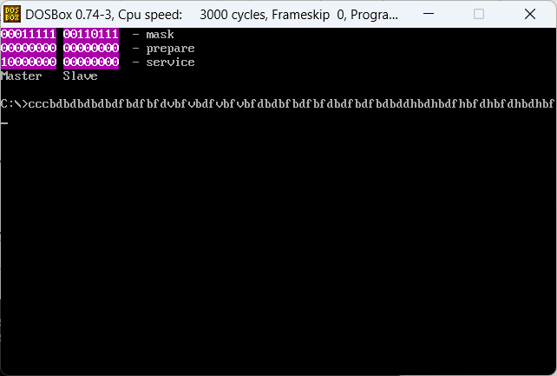

Рисунок 4.1 – Результат работы программы при запуске.

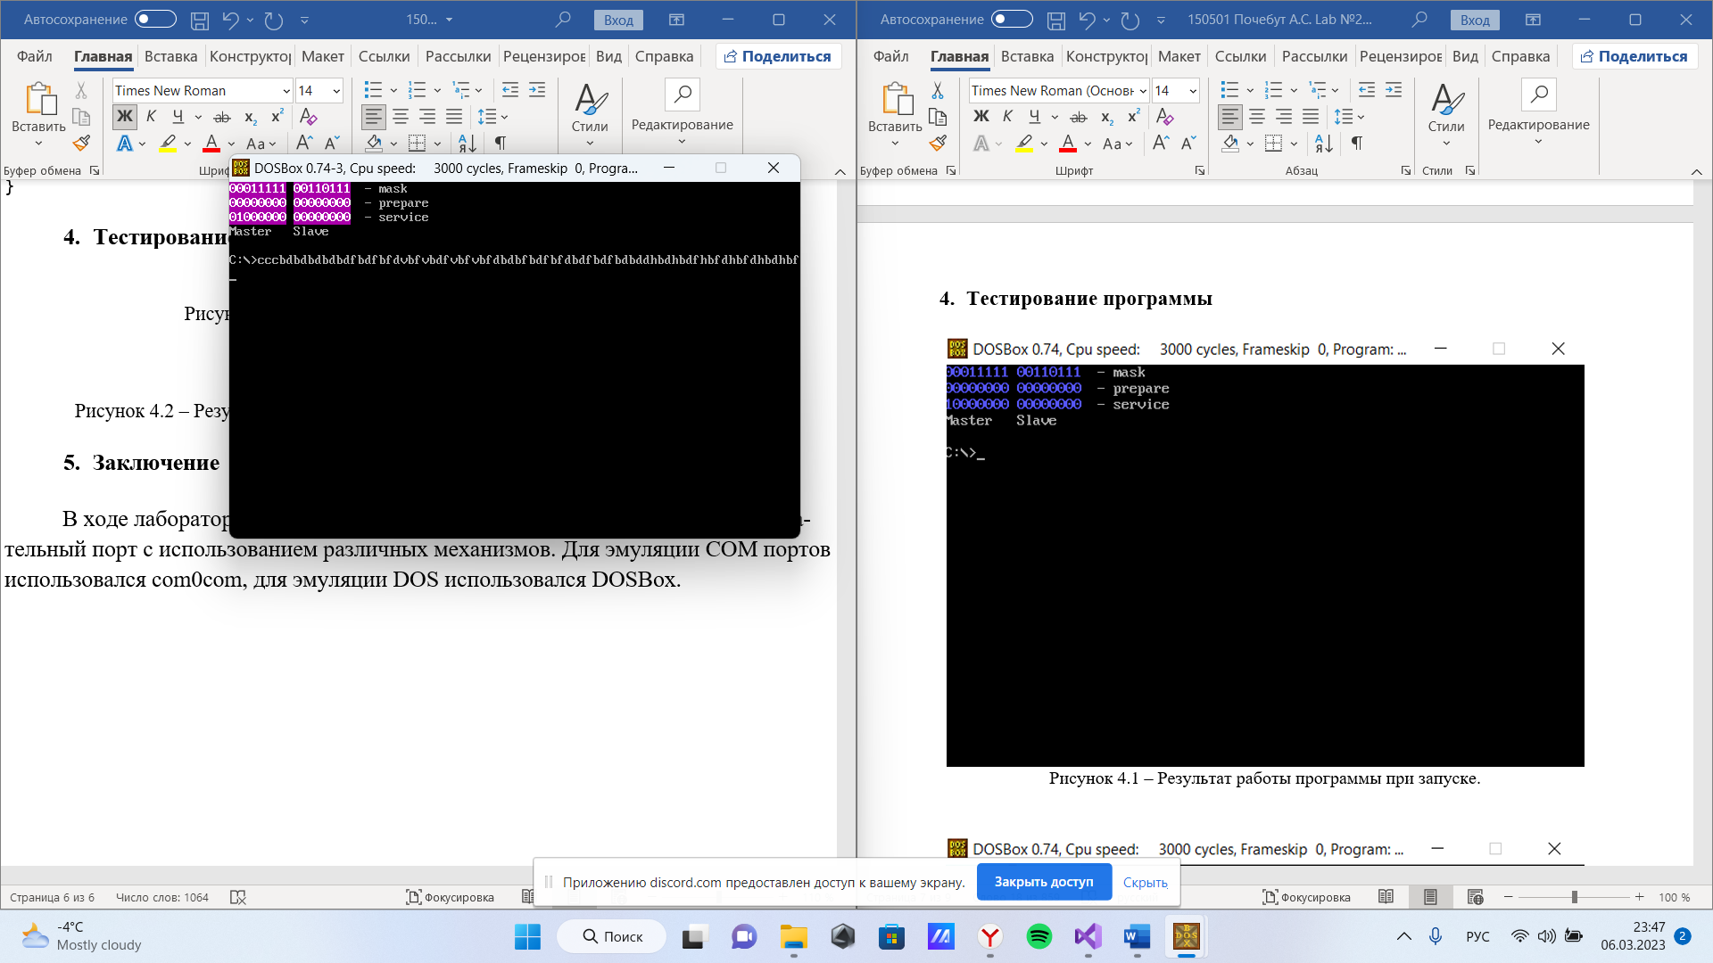

Рисунок 4.2 – Результат работы программы при нажатии клавиш.

1. Заключение

В ходе лабораторной удалось выполнить перенос всех векторов аппаратных прерываний ведущего и ведомого контроллера на пользовательские прерывания. Использование контроллера прерываний позволяет ускорить взаимодействие процессора с внешними устройствами. Недостатком программы является клонирование программы в памяти при повторном запуске.

Программа компилировалась в Borland C и запускалась в DOS, который эмулировался с помощью DosBox.